ПРЕСС-СЛУЖБА ПРЕЗИДЕНТА РЕСПУБЛИКИ ТАТАРСТАН

Пресс-релиз

17 ноября 2011 года в Казань доставлен самый большой в мире печатный Коран, изготовленный итальянским предприятием РЕВЕРРА ЛТД по заказу Республиканского Фонда «Возрождение» для Болгара. В церемонии встречи Корана участвуют Государственный Советник РТ М.Ш.Шаймиев, Премьер-министр РТ Ильдар Халиков,
Инициатива издания эксклюзивного Корана принадлежит Председателю правления ОАО «АКИБАНК» Галяутдинову Ильдару Хайдаровичу. Реализация задуманного осуществлена при поддержке Республиканского Фонда «Возрождение», прежде всего благодаря личному участию и авторитету Минтимера Шариповича Шаймиева, Председателя Попечительского Совета Фонда “Возрождение”.
Летом 2012 года - в дни празднования очередной годовщины принятия волжскими болгарами ислама в качестве государственной религии, этот уникальный Коран будет размещен в основном зале Памятного знака в честь официального принятия ислама волжскими булгарами в 922 году, строительство которого будет завершено к этому времени.
Вес Корана - около 800 кг.
Размеры Корана – 150см х 200 см, количество страниц 632.
При изготовлении Корана использованы:
- платины из малахита;
- полудрагоценные камни: бирюза, коралл, темно-зеленый авантюрин, аметист, циркон, лазурит, красная яшма, топаз,
- сусальное золото;
- серебро.
В силу уникальности и высокого уровня художественного исполнения Коран Министерством культуры Российской Федерации признан культурной ценностью (заключение Департамента культурного наследия Министерства культуры Российской Федерации от 16.11.2011 № 449-05-05).

О Памятном знаке в честь официального принятия ислама волжскими булгарами в 922 году
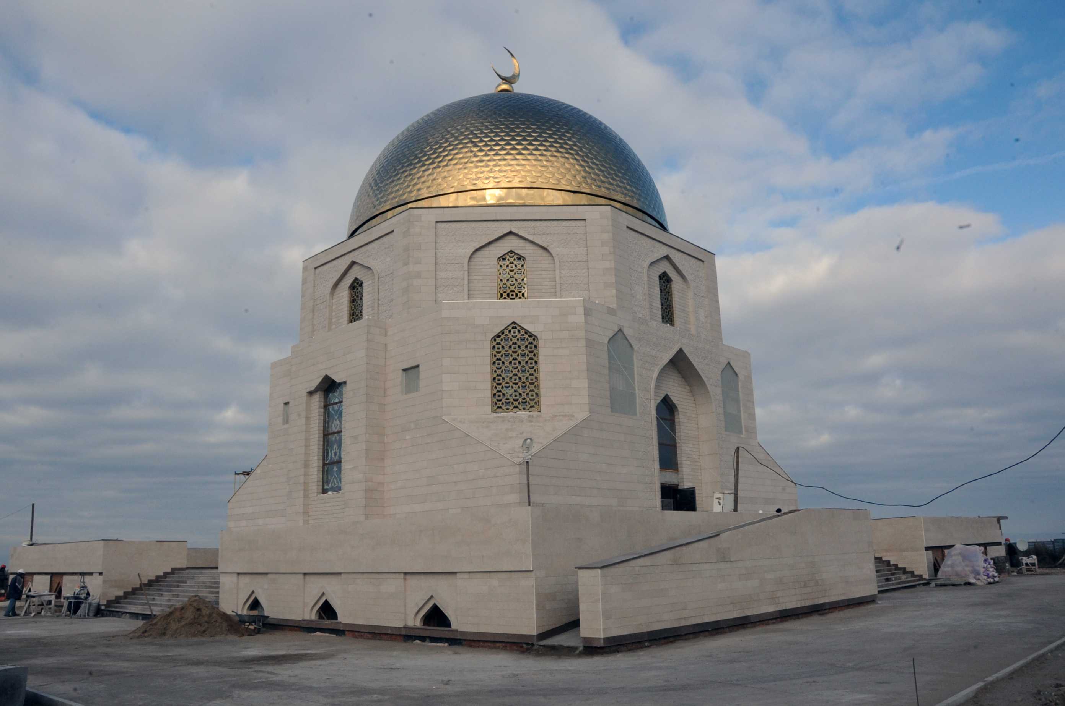
Открытие закладного камня Памятного знака состоялось 19 июня 2010 года в Болгаре, во время торжественных мероприятий, посвященных 1121-й годовщине принятия ислама Волжской Булгарией - «Изге Болгар жыены». Он представляет собой здание, выполненное в стиле строений древнего Болгара.
В основном зале также будет установлено мозаичное панно, изображающее торжественный акт принятия ислама волжскими булгарами. Экспертный Совет Фонда «Возрождение» утвердил эскиз панно, который создан на основе существующих картин и графических работ на эту тему.
Основной и самый важный исторический источник этого события - «Записки о путешествии на Волгу» Ахмеда Ибн-Фадлана, который посетил Волжскую Булгарию в составе посольства халифа Аль-Муктадира. Посольство вышло из Багдада в 921 году и прибыло в Волжскую Булгарию в мае 922 года. Ибн-Фадлан оставил подробный отчет о своем путешествии, в котором достоверно описал момент принятия ислама булгарами и привел множество этнографических сведений.
Также в основном зале будет размещены: карта маршрута путешествия Ибн–Фадлана и его «Записки» на четырех языках: татарском, русском, английском и арабском.
В цокольном этаже разместится музейно-выставочный комплекс, в зале будут проходить выставки и конференции. Экспозиция выставки будет сочетать в себе древние материалы и современные мультимедийные технологии. Все это позволит донести до посетителей Болгара историю принятия ислама древними булгарами.
Инвесторы Памятного знака - ОАО «Акибанк» и ОАО «Татэнерго». Подрядчик – ООО «Грань».

